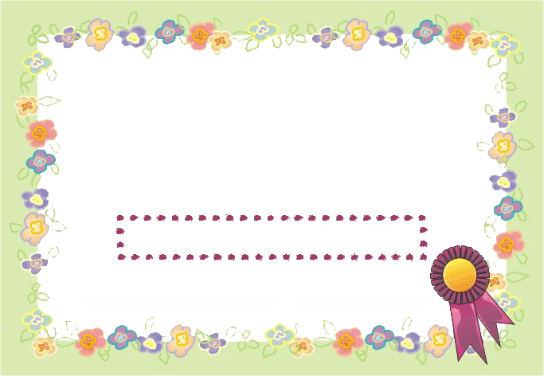

Se entrega el presente

**DIPLOMA**

A la alumna:

Por haber obtenido el primer lugar en aprovechamiento

Diana Flores



Se entrega el presente

**DIPLOMA**

A la alumna:

Por su participación en la feria de matemáticas

Alondra Resendiz



Se entrega el presente

**DIPLOMA**

A la alumna:

Por su asistencia al taller de educación

Brenda López



Se entrega el presente

**DIPLOMA**

A la alumna:

Por su puntualidad durante el semestre

Jaqueline Magallán



Se entrega el presente

**DIPLOMA**

A la alumna:

Por su participación en el festival de la primavera 2017

Laura Rodríguez